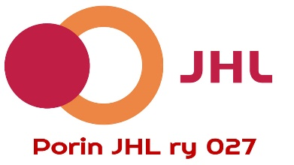 7.1.2025

Porin JHL 027 kuntojumppa

kevät 2025

Porin JHL ry järjestää yhteistyössä Porin Työväen Naisvoimistelijat ry:n kanssa jäsenilleen kuntojumppaa

tiistaisin alkaen 7.1.2025 alkaen klo 17:00 – 18:00 Kaarisillan koululla ja

torstaisin alkaen 9.1.2025 alkaen klo 17:15 – 18:30 Käppärän koululla.

Porin JHL ry 27 jäsenille kuntojumppa on ilmainen!

Toimi näin: Ota JHL osasto 027:n jäsenkortti (sähköinen) mukaan ensimmäiselle jumppatunnille. Näytä jäsenkorttisi jumpan vetäjälle, joka kirjaa tietosi muistiin.

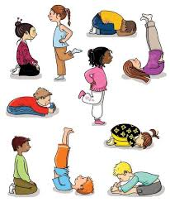

JHL27 vapari